GUION – SIMULACIÓN 10 MIN
Docente | Estudiantes | Recurso Tecnológico que se está mostrando | Actitud
Inicio
Diana: buen día estimados estudiantes el día de hoy tendremos la oportunidad de explorar “La magia del universo”, ¿Sabrías definir que es el universo?, ¿este tiene límite?, No te preocupes aquí te lo vamos a contar, y podrás ver los elementos del universo con tus propios ojos. | Estudiantes: buen día profe Diana. | Pagina de jimdo de clase  http://inemauxiliarcontable.jimdo.com/proyecto-el-mundo-del-universo/?logout=1 | Motivados
Diana: hoy empezaremos con la pregunta esencial: ¿Qué tamaño tendremos en comparación con el universo?.. ¿Qué te imaginas con esta pregunta? | Estudiante 1 Lizeth: Profe que nosotros somos pequeños en el universo. | Página de jimdo de clase  http://inemauxiliarcontable.jimdo.com/proyecto-el-mundo-del-universo/?logout=1 | Motivado
Diana: Este tema hace parte de nuestro proyecto de clase que dura dos semanas. El cual iniciamos hoy…  Pueden ver el proyecto en el sitio web de apoyo www.inemauxiliarcontable.jimdo.com | Estudiante 2 camilo:  profe que interesante me encantan los videos | Los estudiantes abren la página de clase. | Visualizando
Diana: Bien Camilo, todos hagamos clic en el video. | Estudiantes: en silencio hacen clic en cvideo.  Hooo Genial comentarios entre estudiantes. | Los estudiantes hacen clic en el video sin volumen.  En la pizarra del docente se abre el video con volumen.  Video http://www.youtube.com/watch?v=KyWrzYhluQc  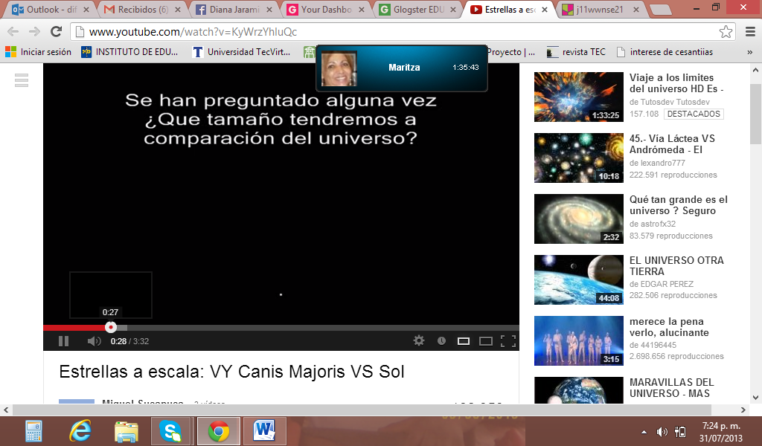 | Motivado  Los estudiantes abren el video y la docente observa
Diana: Bueno muchachos ahora vamos hacer una reflexión sobre lo que ustedes saben del universo y sobre los que esperan aprender.  Para ello vamos hacer un poster colaborativo en la herramienta padlet.com que ustedes ya conocen.  El link esta en la página de clase, pueden abrirlo ya.  Sin embargo en la página de clase hay una ayuda con un tutorial. | Estudiante patric: Profe, Diana siempre me ha interesado publicar cosas…  Mariam: Ademas profe, el universo es un tema muy amplio y que tiene mucha información. | En la pantalla la profesora presenta el cuadro “SPA”  CUADRO STA  Saber: Preguntar: Aprender:  ¿Que se del sol y las estrellas? ¿Qué quiero saber? ¿Que aprendí?  La profesora hace clic en el padlet  http://padlet.com/wall/j11wwnse21 | Motivado, empiezan a trabajar
Cierre 3 min
Diana:  Perfecto! quien quiere compartir su muro.  ¡Muy bien…! han realizado un gran trabajo, seguiremos avanzando en el proyecto, recuerden nuestra pregunta. ¿Qué tamaño tendremos en comparación con el universo…?.  Que tengan un buen día. | Estudiante Brayan:  Uno levanta la mano. Nosotros decimos que….  Fabian:  Muchas gracias profe por mostrarnos otras formas de aprender con Tecnologías y de compartir conocimientos  Tatiana: Además de aplicar valores como el respeto y la habilidad del trabajo en equipo.  Algunos: Muchas gracias, profe. | Se muestra http://padlet.com/wall/j11wwnse21 | Suena el  timbre  Salen del aula

Referencias de Apoyo: http://recursostic.educacion.es/multidisciplinar/wikididactica/index.php/La_Luna,_las_estrellas_y_el_Sol
#EDPT - SEMCALI

